**ФЕДЕРАЛЬНОЕ АГЕНТСТВО ЖЕЛЕЗНОДОРОЖНОГО ТРАНСПОРТА**

Федеральное государственное бюджетное образовательное учреждение высшего образования

**«Петербургский государственный университет путей сообщения**

**Императора Александра I»**

**(ФГБОУ ВО ПГУПС)**

**Санкт-Петербургский медицинский колледж**

Допустить к защите

Заместитель директора

по учебной работе

Санкт-Петербургского

медицинского колледжа

________ Шанидзе М.О.

«__»_____2025г

**КУРСОВАЯ РАБОТА**

По дисциплине: ПМ.02. Лечебно-диагностическая деятельность

МДК 02.01. Лечебно-диагностическая деятельность в терапии

тема: РЕВМАТОИДНЫЙ АРТРИТ, МЕТОДЫ ЛЕЧЕНИЯ И ПРОФИЛАКТИКИ ОБОСТРЕНИЙ

Работу выполнил (-а) студент (-ка)

2 курса ЛД - 301группы

Побижан Анна Владимировна

(ФИО студента)

Специальность: 31.02.01 Лечебное дело

Руководитель: __________ /Бухарцева Н.Я./

(подпись) (расшифровка)

Курсовая работа

выполнена с оценкой _______

Дата защиты: «____»____________________2025г.



Исходные данные: разработка методических рекомендаций.

**Содержание пояснительной записки:**

СПИСОК СОКРАЩЕНИЙ

ВВЕДЕНИЕ

ГЛАВА I. МЕТОДЫ ЛЕЧЕНИЯ И ПРОФИЛАКТИКА ОБОСТРЕНИЙ РЕВМАТОИДНОГО АРТРИТА

* 1. ЭТИОЛОГИЯ И ПАТОГЕНЕЗ РЕВМАТОИДНОГО АРТРИТА
  2. КЛАССИФИКАЦИЯ РЕВМАТОИДНОГО АРТРИТА
  3. КЛИНИЧЕСКАЯ КАРТИНА И ОСЛОЖНЕНИЯ РЕВМАТОИДНОГО АРТРИТА
  4. СОВРЕМЕННЫЕ МЕТОДЫ ЛЕЧЕНИЯ И ПРОФИЛАКТИКИ РЕВМАТОИДНОГО АРТРИТА

ГЛАВА II. ПРАКТИЧЕСКАЯ РАБОТА

2.1 ПРОВЕДЕНИЕ ПРОФИЛАКТИЧЕСКОЙ БЕСЕДЫ

2.2 БУКЛЕТ

ЗАКЛЮЧЕНИЕ

БИБЛИОГРАФИЧЕСКИЙ СПИСОК

ПРИЛОЖЕНИЕ 1

ПРИЛОЖЕНИЕ 2

ПРИЛОЖЕНИЕ 3

ПРИЛОЖЕНИЕ 4

ПРИЛОЖЕНИЕ 5

ПРИЛОЖЕНИЕ 6

ПРИЛОЖЕНИЕ 7

Задание получил(а): Побижан Анна Владимировна

Дата получения задания: « » 2025 г.

Обучающийся Петушкова Александра Евгеньевна _________________

(ФИО) (подпись)

Руководитель Бухарцева Наталья Яковлевна _________________

(ФИО) (подпись)

**ФЕДЕРАЛЬНОЕ АГЕНТСТВО ЖЕЛЕЗНОДОРОЖНОГО ТРАНСПОРТА**

Федеральное государственное бюджетное образовательное учреждение высшего образования

**«Петербургский государственный университет путей сообщения**

**Императора Александра I»**

**(ФГБОУ ВО ПГУПС)**

**Санкт-Петербургский медицинский колледж**

Допустить к защите

Заместитель директора

по учебной работе

Санкт-Петербургского

медицинского колледжа

_____________М.О. Шанидзе

«______»____________2025г.

**ЛИСТ ЗАМЕЧАНИЙ РУКОВОДИТЕЛЯ КУРСОВОЙ РАБОТЫ**

ФИО студента Побижан Анна Владимировна

Тема: РЕВМАТОИДНЫЙ АРТРИТ, МЕТОДЫ ЛЕЧЕНИЯ И ПРОФИЛАКТИКИ ОБОСТРЕНИЙ

|  |  |  |
| --- | --- | --- |
| № страницы | Выявленные замечания | Отметка об устранении замечаний |
|  |  |  |
|  |  |  |
|  |  |  |
|  |  |  |

**Заключение:** работа допущен/не допущен к защите (ненужное зачеркнуть)

«___» ___________2025г.

Руководитель работы /_________________/ /Бухарцева Н.Я./

Подпись ФИО

СПИСОК СОКРАЩЕНИЙ………………...……………………………………….6

ВВЕДЕНИЕ………………………………………………………………………….8

ГЛАВА I. МЕТОДЫ ЛЕЧЕНИЯ И ПРОФИЛАКТИКА ОБОСТРЕНИЙ РЕВМАТОИДНОГО АРТРИТА

* 1. ЭТИОЛОГИЯ И ПАТОГЕНЕЗ РЕВМАТОИДНОГО АРТРИТА…………10
  2. КЛАССИФИКАЦИЯ РЕВМАТОИДНОГО АРТРИТА …………………...11
  3. КЛИНИЧЕСКАЯ КАРТИНА И ОСЛОЖНЕНИЯ РЕВМАТОИДНОГО АРТРИТА………………………….……………14
  4. СОВРЕМЕННЫЕ МЕТОДЫ ЛЕЧЕНИЯ И ПРОФИЛАКТИКИ РЕВМАТОИДНОГО АРТРИТА……………………………………………..19

ГЛАВА II. ПРАКТИЧЕСКАЯ РАБОТА

2.1 ПРОВЕДЕНИЕ ПРОФИЛАКТИЧЕСКОЙ БЕСЕДЫ………………………27

2.2 БУКЛЕТ……………………………………………………………………....30

ЗАКЛЮЧЕНИЕ …………………………………………………………………….30

СПИСОК ИСПОЛЬЗУЕМОЙ ЛИТЕРАТУРЫ..............................32

ПРИЛОЖЕНИЕ 1…………………………………………………………………...34

ПРИЛОЖЕНИЕ 2…………………………………………………………………...34

ПРИЛОЖЕНИЕ 3…………………………………………………………………...38

ПРИЛОЖЕНИЕ 4…………………………………………………………………...35

ПРИЛОЖЕНИЕ 5…………………………………………………………………...37

ПРИЛОЖЕНИЕ 6…………………………………………………………………...36

ПРИЛОЖЕНИЕ 7…………………………………………………………………...39

СПИСОК СОКРАЩЕНИЙ

АБЦ - абатацепт

АДА– адалимумаб

АЛТ – аланинаминотрансфераза

АСТ – аспартатаминотрансфераза

АЦБ – антитела к циклическим цитруллинированным белкам

АЦЦП - антитела к циклическому цитруллинированному пептиду

сБПВП – синтетические базисные противовоспалительные препараты

ВГН – верхняя граница нормы

ВИЧ – вирус иммунодефицита человека

ГИБП – генно-инженерные биологические препараты

ГИБТ –– генно-инженерная биологическая терапия

ГК – глюкокортикоиды

ГЛМ - голимумаб

ИЗЛ – интерстициальное заболевание легких

ИЛ – интерлейкин

ИНФ – инфликсимаб

и-ФНО-α – ингибиторы ФНОа

ЛЕФ – лефлуномид

ЛФК – лечебная физкультура

МРТ – магнитно-резонансная томография

МТ- метотрексат

НПВП – нестероидные противовоспалительные препара

РА – ревматоидный артрит

РТМ– ритуксимаб

РФ – ревматоидный фактор

СОЭ - скорость оседания эритроцитов

СРБ – С-реактивный белок

ТЦЗ– тоцилизумаб

ФНО-α –– фактор некроза опухоли-альфа

УЗИ – ультразвуковое исследование

ЦТЗ-П – цертолизумаба пегол

ЧБС – число болезненных суставов

ЧПС – число припухших суставов

ЭТЦ – этанерцепт

ВВЕДЕНИЕ

Определение Ревматоидный артрит (РА) – иммуновоспалительное (аутоиммунное) ревматическое заболевание неизвестной этиологии, характеризующееся хроническим эрозивным артритом и системным поражением внутренних органов, приводящее к ранней инвалидности и сокращению продолжительности жизни пациентов.

РА является частым и одним из наиболее тяжелых иммуновоспалительных заболеваний человека, что определяет большое медицинское и социально-экономическое значение этой патологии. По данным на 2023 год, распространённость ревматоидного артрита по всему миру варьируется от 0,25% до 1% Заболеваемость ревматоидным артритом составляет примерно 50–100 новых случаев на 100 000 населения в год. Женщины страдают в два-три раза чаще, чем мужчины. Соотношение женщин к мужчинам – 3:1. Заболевание встречается во всех возрастных группах, но пик заболеваемости приходится на наиболее трудоспособный возраст – 40-55 лет. РА вызывает стойкую потерю трудоспособности у половины пациентов в течение первых 3-5 лет от начала болезни и приводит к существенному сокращению продолжительности их жизни, как за счет высокой частоты коморбидных заболеваний, в первую очередь инфекционных осложнений, так и характерных для РА внесуставных (системные) проявлений (ВП) и осложнений, связанных с системным иммуновоспалительным процессом – ревматоидный васкулит, АА амилоидоз и др.

Актуальность исследования: в настоящее время по данным на 2024 год, в РФ РА занимает второе место в структуре общей заболеваемости и третье — в структуре первичной заболеваемости.  Начало заболевания проходит практически латентно, первые клинические симптомы появляются на определенной стадии изменении суставной ткани, что значительно замедляет раннюю диагностику и негативно сказывается в дальнейшем при лечении заболевания. В свою очередь запоздалое лечение РА и отсутствие профилактики способствует повышению заболеваемости населения.

Объект исследования: Пациенты с заболеванием ревматоидный артрит

Предмет исследования: Клиническая картина, особенности диагностики и лечения ревматоидного артрита

Цель исследования: Выявить клинические проявления ревматоидного артрита, методы профилактики, ослажнения и лечения для улучшения определения заболевания

Задачи исследования:

1. Изучить статистические данные, причины, клиническую картину, осложнения , профилактику и рассмотреть современный подход к лечению ревматоидного артрита
2. Проанализировать статистику внебольничных очаговых пневмоний данным документации ЛПУ г. Санкт-Петербурга, сформулировать выводы и описать практические рекомендации.
3. Разработать материал для социологического опроса, провести анкетирование исследуемой группы пациентов (медперсонала) обучающихся медицинского колледжа или в социальных сетях, сформулировать выводы и описать практические рекомендации.
4. Разработать памятку (санбюллетень, план беседы и.т.д.)по лечению и профилактике осложнений ревматоидного артрита

Методы исследования:

* + 1. Аналитический.
    2. Описательный.
    3. Социологический.
    4. Статистический.

В первой главе исследований содержатся классификация Ревматоидного артрита, причины, факторы риска, клинические проявления и осложнения, методы диагностики, лечения и профилактики Ревматоидного артрита. Во второй главе доказана роль фельдшера в профилактики, поддержки, диеты и составлена беседе и памятка для пациентов с Ревматоидным артритом.Работа представлена на 40 страницах, имеет список использованных источников, включающий 20 наименований. В качестве приложения представлены 1 таблица,5 рисунков и 1 памятка.

ГЛАВА I. МЕТОДЫ ЛЕЧЕНИЯ И ПРОФИЛАКТИКА ОБОСТРЕНИЙ РЕВМАТОИДНОГО АРТРИТА

* 1. ЭТИОЛОГИЯ И ПАТОГЕНЕЗ РЕВМАТОИДНОГО АРТРИТА

Хотя этиология РА неизвестна, риск развития заболевания связан с широким спектром генетических (носительство антигена гистосовместимости HLA-DR4.), гормональных и внешнесредовых (курение, загрязнение воздуха, инфекционные агенты) и метаболических (дефицит витамина D, ожирение, низкое потребление полиненасыщенных жирных кислот) факторов, а также нарушениями микробиоты кишечника (ротовая полость, легкие). Большинство исследователей склоняется в пользу многофакторной этиологии болезни, развитие которой обусловлено взаимодействием генетических и средовых факторов. Среди инфекционных факторов выделяют микоплазмы, ретровирусы, вирус Эпштэйна-Барр, цитомегаловирус.

Патогенез РА определяется сложным взаимодействием факторов внешней среды и генетической предрасположенности, ведущих к глобальным нарушениям в системе врожденного и приобретенного иммунитета, которые выявляются задолго до развития клинических симптомов болезни. Суть патологического процесса при РА составляет системное аутоиммунное воспаление, которое с максимальной интенсивностью затрагивает синовиальную оболочку суставов. Ревматоидный артрит приводит к тому, что иммунные клетки атакуют здоровую синовиальную оболочку. Развивается субсиновиальный отёк, в синовиальной оболочке скапливаются лимфоциты, полиморфно-ядерные лейкоциты, моноциты и плазматические клетки. При этом иммунные клетки выделяют защитные белки — цитокины, которые провоцируют разрастание кровеносных сосудов синовиальной оболочки. Повышенный кровоток приводит к избыточному росту ткани. Синовиальные клетки быстро размножаются, что приводит к утолщению синовиальной ткани. Такая патологически утолщённая ткань называется "паннус". Клетки паннуса выделяют протеолитические ферменты, которые разрушают хрящ. Одновременно под воздействием гиперпродукции провоспалительных цитокинов (ФНО-α и др.) происходит активация остеокластов (клеток костной ткани, которые уничтожают старую структуру), что ведёт к повреждению костей. В дальнейшем происходит разрушение костной ткани с образованием эрозий. Костные эрозивные изменения происходят ещё и в результате активации фибробластов (главных клеток рыхлой соединительной ткани), которые начинают вырабатывать ферменты, способные разрушать суставной хрящ. Прогрессирование заболевания приводит к тому, что паннус превращается в зрелую фиброзную ткань, что ведёт к сращению суставных поверхностей.

В качестве фактора, инициирующего аутоиммунные механизмы, предполагается роль избыточного цитруллинирования (замены нормальной аминокислоты аргинина на атипичную – цитруллин) белков, наблюдающегося в ответ на курение, гипоксию, инфекцию полости рта (пародонтит), под влиянием фермента пептидил аргинин дезаминазы

* 1. КЛАССИФИКАЦИЯ РЕВМАТОИДНОГО АРТРИТА

Кодирование по МКБ-10

Серопозитивный ревматоидный артрит (M05)

M05.0 Синдром Фелти M05.1 - Ревматоидная болезнь легкого (J99.0 )

M05.2 - Ревматоидный васкулит

M05.3 - Ревматоидный артрит с вовлечением др. органов и систем

M05.8 - Другие серопозитивные ревматоидные артриты

M05.9 - Серопозитивный ревматоидный артрит неуточненный Другие ревматоидные артриты (M06)

M06.0 - Серонегативный ревматоидный артрит

M06.1 - Болезнь Стилла, развившаяся у взрослых

M06.2 - Ревматоидный бурсит

M06.3 - Ревматоидный узелок

M06.4 - Воспалительная полиартропатия

M06.8 - Другие уточненные ревматоидные артриты

M06.9 - Ревматоидный артрит неуточненный

Классификация Клиническая классификация ревматоидного артрита (принята на заседании Пленума правления Общероссийской общественной организации «Ассоциации ревматологов России», 2007 г.) [Каратеев Д.Е., Олюнин Ю.А. О классификации ревматоидного артрита. Научно-практическая ревматология,2008,1:

1. Основной диагноз:

* Ревматоидный артрит серопозитивный
* Ревматоидный артрит серонегативный
* Особые клинические формы ревматоидного артрита:
* Синдром Фелти
* Болезнь Стилла взрослых
* Ревматоидный артрит вероятный

Серопозитивность и серонегативность РА определяется в зависимости от обнаружения РФ и/или АЦБ, для определения которых необходимо использовать стандартизованные лабораторные методы.

1. Клиническая стадия:

* Очень ранняя стадия: длительность болезни 1 года при наличии типичной симптоматики РА
* Ранняя стадия: длительность болезни 6 мес. - 1 год
* Развернутая стадия: длительность болезни > 1 года при наличии типичной симптоматики РА
* Поздняя стадия: длительность болезни 2 года и более + выраженная деструкции мелких (III-IV рентгенологическая стадия) и крупных суставов, наличие осложнений

1. Внесуставные (системные) проявления:

* ревматоидные узелки
* кожный васкулит (язвенно-некротический васкулит, инфаркты ногтевого ложа, дигитальный артериит, ливедо-артериит)
* васкулиты других органов
* нейропатия (мононеврит, полинейропатия)
* плеврит (сухой, выпотной), перикардит (сухой, выпотной)
* синдром Шегрена
* поражение глаз (склерит, эписклерит)
* интерстициальное заболевание легких (ИЗЛ)

1. Инструментальная характеристика:

* Наличие эрозий с использованием рентгенографии, возможно магнитнорезонансной томографии (МРТ) и ультразвукового исследования (УЗИ):
* Неэрозивный
* Эрозивный

1. Рентгенологическая стадия (по Штейнброкеру, в модификации):

1 стадия - околосуставной остеопороз

2 стадия – остеопороз + сужение суставной щели, могут быть единичные эрозии

3 стадия – признаки предыдущей стадии + множественные эрозии + подвывихи в суставах

4 стадия – признаки предыдущей стадии + костный анкилоз

Развернутая характеристика рентгенологических стадий (определяется по рентгенограммам суставов кистей и стоп):

1 стадия. Небольшой околосуставной остеопороз. Единичные кистовидные просветления костной ткани. Незначительное сужение суставных щелей в отдельных суставах.

2 стадия. Умеренный (выраженный) околосуставной остеопороз. Множественные кистовидные просветления костной ткани. Сужение суставных щелей. Единичные эрозии суставных поверхностей (1-4). Небольшие деформации костей.

3 стадия. Умеренный (выраженный) околосуставной остеопороз. Множественные кистовидные просветления костной ткани. Сужение суставных щелей. Множественные эрозии суставных поверхностей (5 и более). Множественные выраженные деформации костей. Подвывихи и вывихи суставов.

4 стадия. Умеренный (выраженный) околосуставной (распространённый) остеопороз. Множественные кистовидные просветления костной ткани. Сужение суставных щелей. Множественые эрозии костей и суставных поверхностей. Множественные выраженные деформации костей. Подвывихи и вывихи суставов. Единичные (множественные) костные анкилозы. Субхондральный остеосклероз. Остеофиты на краях суставных поверхностей.

* вторичный амилоидоз
* вторичный остеоартроз
* системный остеопороз
* атеросклеротическое поражение сосудов
* остеонекроз
* туннельные синдромы (синдром запястного канала, синдромы сдавления локтевого, большеберцового нервов)
* подвывих атланто-аксиального сустава, в том числе с миелопатией, нестабильность шейного отдела позвоночника

Кожный васкулит - дигитальный артериит, изъязвления кожи

* синдром Каплана
* легочная гипертензия
* облитерирующий бронхиоли
  1. КЛИНИЧЕСКАЯ КАРТИНА И ОСЛОЖНЕНИЯ РЕВМАТОИДНОГО АРТРИТА

Дебют ревматоидного артрита может клинически проявляться различными вариантами:

• неспецифическими признаками с незначительно выраженным суставным проявлением (умеренные боли в суставах);

• острым полиартритом (боль, отёчность двух или трёх суставов, ограничение объёма движений в них) с преимущественным поражением суставов кистей, стоп, выраженной утренней скованностью;

• острым полиартритом с системными проявлениями: фебрильная лихорадка (температура от 38 до 39 °C); лимфаденопатия (увеличение лимфоузлов; могут увеличиться до размера грецкого ореха); гепатоспленомегалия (увеличение печени и селезёнки) .

Для ранней стадии РА характерна симметричность поражения суставов. Обычно скованность отмечается утром после пробуждения и продолжается более 60 минут, но может также наблюдаться и после длительного состояния покоя (так называемый "феномен геля"). Пораженные суставы становятся болезненными и отечными, иногда эритематозными, теплыми на ощупь с ограничением в движении в них. К суставам, которые поражаются в первую очередь, относятся:

• Суставы запястья, пястно-фаланговые суставы указательного (2-го) и среднего (3-го) пальцев (поражаются чаще всего)

• Проксимальные межфаланговые суставы

• Плюснефаланговые суставы

• Плечевые суставы

• Локтевые суставы

• Тазобедренные суставы

• Коленные суставы

• Голеностопные суставы

В развёрнутой и финальной стадиях заболевания появляются типичные для РА деструкции, деформации и анкилозы (заращение сустава, отсутствие движений в нём).

1. Кисти:

• ульнарная девиация пястно-фаланговых суставов (пальцы отклоняются в локтевую сторону в виде плавников моржа), обычно через 1-5 лет от начала болезни;

• поражение пальцев кистей по типу "бутоньерки" (сгибание в проксимальном межфаланговом суставе) или "шеи лебедя" (переразгибание в проксимальном межфаланговом суставе);

• деформация кисти по типу "лорнетки"

( ПРИЛОЖЕНИЕ 1).

2. Коленные суставы: сгибательная и вальгусная (колени сводятся внутрь) деформация, киста Бейкера (подколенная или коленная киста)( ПРИЛОЖЕНИЕ 6 ).

3. Стопы: подвывихи головок плюснефаланговых суставов, латеральная девиация (отклонение большого пальца к другим пальцам стопы), деформация большого пальца(ПРИЛОЖЕНИЕ 2).

4. Шейный отдел позвоночника: подвывихи в области атлантоаксиального сустава, иногда осложняющиеся сдавлением спинного мозга или позвоночной артерии.

5. Перстневидно-черпаловидный сустав: огрубение голоса, одышка, дисфагия (пациент не может глотать), рецидивирующий бронхит.

6. Связочный аппарат и синовиальные сумки: теносиновит (воспаление оболочек сухожилия) в области кисти и лучезапястного сустава; бурсит (воспаление в синовиальной сумке), чаще в области локтевого сустава; синовиальная киста на задней стороне коленного сустава (киста Бейкера).

Для РА характерны разнообразные внесуставные и системные проявления.

1. Ревматоидные узелки – один из самых частых внесуставных признаков РА, встречаются приблизительно у 10% больных с серопозитивным РА. Обычно они развиваются в подкожной клетчатке, причем особенно часто в местах, подверженных давлению и травматизации. Излюбленная локализация – область локтевого сустава и разгибательная поверхность предплечья (ПРИЛОЖЕНИЕ 3). Нередко они располагаются на кистях рук в области межфаланговых и пястно-фаланговых суставов, а также в мягких тканях подушечек пальцев и на ладонях, наблюдаются также на стопах в местах давления обуви, в частности на пятках и вдоль пяточных сухожилии.
2. Поражения периферической нервной системы объясняются сдавлением нервных стволов или их сосудистым поражением. Для ревматоидного артрита характерны компрессионные нейропатии: синдром запястного канала (длительная боль, онемение пальцев кисти), тарзального канала (боль в области голеностопного сустава, чувство ползания мурашек по руке) и т. д. Компрессия нервных стволов проявляется болями, чувством ползания мурашек, онемением, регионарной атрофией мышц. Возможно и поражение периферических нервов, которое проявляется чувствительными или чувствительно-двигательными нарушениями.
3. Мышцы поражаются у большинства больных РА. Мышечная слабость и атрофия отмечаются не менее чем у 75% больных. Причиной этих симптомов служит уменьшение мышечной активности в связи с болью в суставах и особенно их контрактурами.  Амиотрофия (отсутствие мышц) может быть проявлением ревматоидного васкулита, нейропатии, например при синдроме запястного или локтевого канала, длительном применении глюкокортикоидов, ограничении мышечной активности.
4. Патология глаз является одним из характерных проявлений ревматоидного артрита. Часто возникает эписклерит (воспаление тканей глаза)( ПРИЛОЖЕНИЕ 4), который очень редко сопровождается тяжёлым течением или исходом в перфорирующую склеромаляцию (размягчение ткани) с образованием отверстий в роговице и энуклеацией (удалением ядра).
5. При РА нередко встречается поражение лёгких. Оно проявляется:

* плевритом (воспалением плевральных листков);
* интерстициальными поражениями лёгких (воспалением и нарушением структуры альвеолярных стенок, лёгочных капилляров);
* облитерирующим (обструктивным) бронхиолитом (стойкой, прогрессирующей закупоркой мелких бронхов);
* ревматоидными узелками в лёгких (синдром Каплана).

1. Патология почек проявляется диффузным гломерулонефритом (поражением клубочкового аппарата почек), распространённым амилоидозом (скоплением белка амилоида) с преимущественным поражением почек или лекарственной нефропатией (повреждением ткани и клубочкового аппарата почек). Последняя обусловлена приёмом нестероидных противовоспалительных средств (НПВС), например диклофенака, или комбинированных анальгетиков с фенацетином, что приводит к развитию интерстициального нефрита (воспаления в межуточной ткани почек).
2. У пациентов с высокой активностью ревматоидного артрита может развиваться *васкулит:*

* дигитальный артериит;
* пальпируемая пурпура (геморрагическая сыпь)( ПРИЛОЖЕНИЕ 5),
* ретикулярная асфиксия (пурпурный сетчатый сосудистый рисунок на коже);
* висцеральный артериит: коронариит (воспалительное поражение стенок сосудов, питающих миокард), мезентериальный тромбоз (закупорка сосудов ткани, с помощью которой кишечник крепится к брюшной стенке), инфаркт кишечника, острый пневмонит, альвеолит);
* синдром Рейно (онемение и болевой синдром пальцев рук).

Осложнения, вызванные употреблением препаратов:

1. НПВП

* Осложнения со стороны желудочно-кишечного тракта. Могут развиваться эрозии слизистой оболочки и язвы желудка и/или двенадцатиперстной кишки, возникать кровотечения, перфорации и нарушения проходимости ЖКТ.
* Проблемы с сердечно-сосудистой системой. НПВП могут вызывать дестабилизацию артериальной гипертензии и сердечной недостаточности, повышать риск «кардиоваскулярных катастроф» (инфаркт миокарда, ишемический инсульт).
* Негативное влияние на функцию почек и печени. Особенно опасно при наличии заболеваний печени. В ряде случаев возникают серьёзные нефро- и гепатотоксические реакции.
* Гематологические осложнения, кожные аллергические реакции и бронхоспазм.

1. ГК

* Стероидный диабет. ГКС могут повышать уровень глюкозы в крови, что может привести к развитию стероидного диабета, особенно у людей, которые уже имеют предрасположенность к этому заболеванию.
* Синдром Кушинга. Длительное применение высоких доз ГКС может привести к этому синдрому, который характеризуется набором жировой ткани на лице, шее и животе, истончением кожи, слабостью мышц, образованием багровых стрий.
* Артериальная гипертензия
* -Гастропатии (гастрит, эрозии, язвы)

1. Иммунодепрессанты

* Со стороны ЖКТ: боли в животе, диарея, тошнота, рвота, анорексия, поражение слизистой оболочки полости рта, воспаление кишечника.
* Повышение артериального давления.
* Уменьшение числа лейкоцитов.
* Головная боль, головокружение.
* Аллергические реакции, сыпь, зуд, экзема, сухость кожи.
* Усиленное выпадение волос.
* Снижение массы тела.
* Повышенная утомляемость, слабость, перепады настроения

1. Препараты солей золота

* Хризиаз. При чрезмерном потреблении солей золота соединения золота насыщают ткани кожи и органов, в крайних случаях — зубы и глазные ткани. Хризиаз может привести к острому повреждению почек (некроз канальцев, нефроз, гломерулит), тяжёлым заболеваниям сердца и гематологическим осложнениям (лейкопения, анемия).
* Другие побочные эффекты. К ним относят повреждение почек, зудящую сыпь и изъязвления полости рта, языка и глотки.
* Редкие, но потенциально тяжёлые побочные эффекты. К ним относятся интерстициальный пневмонит и синдром золотого лёгкого.

1.4СОВРЕМЕННЫЕ МЕТОДЫ ЛЕЧЕНИЯ И ПРОФИЛАКТИКИ РЕВМАТОИДНОГО

Лечение РА (адаптировано на основании Федеральных клинических рекомендаций по диагностике и лечению ревматоидного артрита (2016), рекомендаций EULAR (2016), ACR (2015)). Общие рекомендации :

1. Основная цель фармакотерапии РА —– достижение ремиссии (или низкой активности) заболевания (A), а также снижение риска коморбидных заболеваний (С), а также подавление суставной и внесуставной симптоматики; предотвращение деструкции, деформации суставов и связанной с ними потери функции; улучшение (сохранение) качества жизни; увеличение продолжительности жизни до популяционного уровня.

2. Лечение пациентов с РА должно проводиться врачами-ревматологами (в виде исключения —– врачами общей практики при консультативной поддержке врача-ревматолога) с привлечением специалистов других медицинских специальностей при необходимости (ортопеды, физиотерапевты, кардиологи, невропатологи, психологи и др.).

3. Лечение РА основывается на тесном взаимодействии врача и пациента (С).

4. Комплексное лечение ревматоидного артрита включает в себя: А. Нефармакологические методы: лечебно-физкультурные комплексы (ЛФК), трудотерапия, физиотерапия, психотерапия и др.; В. Лекарственная терапия; С. Ортопедическое и хирургическое лечение.

5. Принятие врачебных решений производится на основании регулярного мониторинга активности болезни, эффективности и безопасности лечения ревматоидного артрита и коморбидных состояний. Мониторинг активности болезни должен выполняться врачом с интервалом не меньшим, чем один раз в 1-3 мес до 12 развития ремиссии. После достижения ремиссии или низкой активности заболевания мониторинг выполняется не реже 1 раза в 6-12 мес.

6. Структурные и воспалительные изменения опорно-двигательного аппарата и других органов и систем (при их вовлечении), при необходимости, должны оцениваться с применением методов визуализации (рентгенография, компьютерная рентгеновская томография, ультразвуковое исследование (УЗИ), магнитнорезонансная томография (МРТ) и др.) 1 раз в 6-12 мес до стабилизации процесса. Рентгенограммы кистей и стоп желательно выполнять каждые 6-12 месяцев в течение первых нескольких лет болезни.

Немедикаментозное лечение ревматоидного артрита.

1. Коррекция образа жизни. Следует рекомендовать пациентам избегать факторов, которые могут провоцировать обострение болезни (интеркуррентные инфекции, стресс и др.), отказаться от курения, стремиться к поддержанию нормальной массы тела (С).
2. Некоторые принципы диеты при ревматоидном артрите:

* Дробное питание. Количество приёмов пищи — от 5 до 6 раз в день маленькими порциями.
* Ограничение потребления определённых жиров и легкоусвояемых углеводов.
* Исключение пищевых аллергенов.
* Снижение потребления соли. В хронической стадии разрешено до 5 грамм в день, в острый период — не более 3 грамм.
* Употребление продуктов, богатых омега-3 жирными кислотами. К ним относятся рыба, орехи и семена.
* Употребление овощей и фруктов. Рекомендуется включать в рацион 500–700 г овощей и 200–400 г фруктов
* Ограничение потребления продуктов с высоким содержанием консервантов, красителей, ароматизаторов и других усилителей.
* Исключение алкоголя и газированных напитков.
* Снижение употребления крепкого кофе и чая. Их следует заменить водой в количестве не менее 1,5–2 литров в сутки.

1. Нефармакологические вмешательства (лечебная физкультура, трудотерапия, физиотерапия) могут использоваться в дополнение к лекарственной терапии (C).

Фармакологическая терапия при ревматоидном артрите

Базисная терапия

1. Лечение сБПВП. Метотрексат (МТ) – препарат «первой линии» лечения РА с доказанной эффективностью и безопасностью. У пациентов, впервые начавших лечение МТ, соотношение эффективности/безопасность/стоимость в пользу монотерапии МТ по сравнению с комбинированной терапией МТ и другими стандартными БПВП и монотерапией ГИБП. Лечение МТ следует начинать с дозы 10-15 мг/неделю с увеличением по 5 мг каждые 2- 4 недели до 25 мг в неделю в зависимости от эффективности и переносимости. При увеличении дозы МТ более 15 мг в неделю следует перейти на парентеральное введение препарата (1 раз в неделю). На фоне лечения МТ обязателен прием не менее 5 мг фолиевой кислоты в неделю (по 1 мг ежедневно, кроме дня введение МТ). В дебюте лечения или при увеличении дозы МТ, определение АЛТ/АСТ, креатинина, общий анализ крови необходимо проводить каждые 1-1,5 месяца до достижения стабильной дозы МТ, затем – каждые 3 месяца. Клиническую оценку НР и факторов риска следует проводить во время каждого визита пациента. Лечение МТ следует прервать при повышении концентрации АЛТ/АСТ в 3 и более раз относительно верхней границы нормы (ВГН); возобновить лечение в более низкой дозе после нормализации измененных показателей. При стойком увеличении уровня АСТ/АЛТ выше 3 и более раз верхних границ нормальных значений, следует отменить МТ и перевести пациента на другие базисные противовоспалительные препараты (лефлуномид, сульфасалазин и плаквенил). Противовоспалительная терапия. терапия с применением НПВП или ГК проводится с целью разрешения воспаления в дебюте или при обострении РА. Уменьшение воспаления способствуют замедлению развития деструктивных изменений суставов и улучшению качества жизни пациентов. Следует понимать, что противовоспалительный эффект не имеет самостоятельного болезнь модифицирующего значения при РА, но, дополняя болезнь-модифицирующее лечение, улучшает прогноз пациента. Применение НПВП и ГК при РА ограничено временем наличия объективных признаков воспаления суставов. Вне активности артрита назначение противовоспалительной терапии не показано. Для профилактики развития нежелательных явлений НПВП и ГК следует применять их в минимально эффективных дозах, учитывая исходный риск развития нежелательных явлений со стороны сердечно-сосудистой системы, желудочно-кишечного тракта, почек, системы свертывания крови и кожи, выбирая наиболее безопасное НПВП в каждом конкретном случае. Следует проводить профилактику развития нежелательных явлений путем коррекции модифицируемых фактором риска их развития (эрадикация Helicobacter pillory, отказ от курения, нормализация артериального давления и др.), а также лекарственной профилактики осложнений лечения (применение гастропротекторов, гипотензивной терапии и др. медикаментозных средств, при необходимости). ГК (низкие/средние дозы) рекомендуются для купирования обострения (впервые возникшего или рецидива) при неэффективности НПВП (эффективность НПВП оценивают в течение 7-14 дней). При РА применяются различные как неселективные ингибиторы циклооксигеназы 1 и 2 (диклофенак натрия, ибупрофен, кетопрофен и др.), так и частичные (мелоксикам, нимесулид) или селективные ингибиторы ЦОГ 2 – (целекоксиб, эторикоксиб). При наличии у больного факторов риска гастропатии лечение следует начинать с ЦОГ-2-селективных НПВП, при необходимости – назначать ингибиторы протонной помпы. Разрешены к применению препараты с самостоятельной гастропротективной активностью – амтолметин гуацил. При высоком сердечно-сосудистом риске высокую безопасность показали напроксен, целекоксиб, 16 также обсуждаются нимесулиды, мелоксикамы. Следует помнить о невозможности одновременного применения ацетилсалициловой кислоты в низких дезагрегантных дозах и ибупрофена. Средние и высокие дозы ГК (15 мг и более в пересчете на преднизолон) применяют для лечения тяжелых системных проявлений РА (синдром Фелти, синдром Стилла у взрослых). Курс лечения обычно составляет 4-6 недель (до подавления симптомов), а затем больного постепенно переводят на лечение низкими дозами ГК. При наличии моно – или олигоартикулярного поражения при обострении РА возможно применение внутрисуставных инъекций ГК (бетаметазона дипропионат, триамцинолон и др.). Определение общего анализа крови (ОАК), аспартатаминотрансферазы (АСТ), аланинаминотрансферазы (АЛТ), билирубина, мочевины, креатинина (с расчетом скорости клубочковой фильтрации), ОАМ, артериального давления и состояния слизистой оболочки верхних отделов желудочно-кишечного тракта (эзофагофиброгастродуоденоскопия – ЭФГДС) перед началом терапии и после назначения НПВП или ГК на 2 и более недели обязательны.
2. Препаратами выбора являются ингибиторы ФНО-α, которые обладают сходной эффективностью и токсичностью.

Для увеличения эффективности терапии и снижения иммуногенности ряда препаратов ГИБП целесообразно сочетать с применением МТ. У пациентов с непереносимостью МТ возможно проведение монотерапии ингибиторами ФНО-α (АДА, ЭТЦ, ЦЗП), блокатором рецептора ИЛ-6 или самого ИЛ-6 (ТЦЗ, САР, ЛЕВ или ОЛОК), а также комбинированной терапии ГИБП в сочетании с другими стандартными БПВП. Лечение ГИБП проводится только после обследования пациента на наличие латентного или активного туберкулеза (рентгенография легких в 2х проекциях или (предпочтительно) компьютерная томография легких, диаскин-тест/квантифероновый тест/T-Spot.Tb). Лечение можно начинать только при отсутствии активного туберкулеза легких или адекватной терапии латентного туберкулеза (при условии разрешения фтизиатра на лечение).

РТМ целесообразно назначать пациентам РА (по жизненным показаниям), серопозитивным по РФ и/или АЦЦП, имеющих значимые внесуставные проявления РА или сочетание с другими аутоиммунными нарушениями, либо имеющими противопоказания для назначения ингибиторов ФНО-а. \Для индукции и поддержания эффекта необходимо проведение повторных курсов РТМ через 6 месяцев после предыдущего курса (каждый курс по 2 инфузии по 1000 мг в/в капельно с интервалом в 15 14 дней между инфузиями согласно инструкции или 4 инфузии по 500 мг с интервалом в неделю).

иИЛ-6 целесообразно назначать при высокой активности РА у пациентов с высокими уровнями острофазовых показателей (СРБ, фибриноген), РФ и АЦЦП, общими симптомами (лихорадка, похудание, анемия), наличием поражения почек (в том числе – амилоидоз), быстропрогрессирующими структурными изменениями.

У пациентов, резистентных к АБЦ, ТЦЗ, САР, ЛЕВ возможны следующие терапевтические решения: назначение любого ранее не применявшегося ГИБП или БПВП, а также применение ингибиторов янус-киназ.

Единственным БПВП, который в настоящий момент разрешен к применению у беременных является цертолизумаба пэгол, при условии, что польза для матери превышает риск.

Ингибиторы янус-киназ – тофацитиниб, упадацитиниб, барицитиниб могут назначаться при неэффективности или непереносимости сБПВП и / или ГИБП внутрь, как в виде монотерапии, так и в сочетании с МТ. Препараты предпочтительны у пациентов с высокой активностью РА, при наличии системных проявлений РА или сложностью в применении инъекционных форм.

Сульфасалазин назначается лишь при нетяжелых формах РА. Эффективная доза - 2 г в сутки, которая достигается постепенным увеличением с 0,5 г в сутки. Пациентам, которым противопоказано лечение метотрексатом.

Среди многочисленных лекарственных препаратов золота наибольшей международной известностью пользуются ауротиомалат натрия, т.е. натриевая соль ауротиояблочной кислоты (тауредон, миокризин) и cущественно уступающий ему по эффективности единственный препарат золота для приема внутрь - триэтилфосфин золота (ауранофин).

 Тауредон выпускается в виде раствора для внутримышечных инъекций в ампулах по 10, 20 и 50 мг, ауранофин - в таблетках по 3 мг. При еженедельных инъекциях 50 мг тауредона концентрация золота в крови составляет 300-500 мкг%, а при введении этой дозы 1 раз в 3-4 нед - 75-125 мкг%. Назначение полной суточной дозы ауранофина (6 мг) при его ежедневном применении сопровождается меньшей концентрацией - около 90 мкг%. При использовании инъекционных препаратов более 90% золота связывается с альбумином сыворотки и только 3% - с эритроцитами; 70% золота выводится с мочой и 30% - через кишечник. Лечение тауредоном по классической схеме начинают с 1-2 пробных внутримышечных введений для оценки индивидуальной переносимости (по 10-20 мг 1 раз в неделю), после чего переходят на 1 еженедельное введение полной дозы - 50 мг тауредона. Эта терапия должна быть длительной, и при развитии выраженного улучшения ее следует проводить неопределенно долго.

1. Анальгетики применяются при наличии неэффективности / непереносимости противовоспалительных препаратов до достижения эффекта болезньмодифицирующих препаратов или до выполнения оперативного вмешательства (на поздних стадиях болезни). При достижении стойкой ремиссии продолжительностью не менее 6 месяцев может быть рекомендована постепенная отмена НПВП и затем ГК (с соблюдением существующих рекомендаций по титрованию дозы). После отмены ГК и НПВП возможно постепенная контролируемая редукция болезнь-модифицирующей терапии.

Для первичной профилактики прогрессирования РА пациентам **рекомендуется** избегать факторов, которые могут провоцировать обострение болезни (интеркуррентные инфекции, стресс и др.), отказ от курения и ограничить прием алкоголя, поддержание нормальной массы тела, соблюдение гигиены полости рта.

Комментарии: курение, ожирение и пародонтит – факторы риска развития и прогрессирования РА, снижения эффективности лечения сБПВП (МТ**, СУЛЬФ**, ЛЕФ**, ГХ**) и иФНОα, увеличения летальности, в том числе обусловленной сердечно-сосудистыми заболеваниями.

* Рекомендуется проведение вторичной профилактики прогрессирования РА и развития коморбидной патологии, которая должна быть основана на подавлении активности воспаления .
* В качестве основного метода оценки активности воспаления при РА  рекомендуется  применять индекс DAS28
* У всех пациентов с РА рекомендуется оценивать эффективность терапии с использованием стандартизованных индексов активности (DAS 28, SDAI, CDAI) каждые 1 – 3 месяца до достижения состояния ремиссии (или низкой активности), а затем каждые 3- 6 месяцев и функциональные нарушения каждые 6 мес. с помощью Опросника Состояния Здоровья (Health Assessment Questionnaire -HAQ) .

Вывод:

Ревматоидный артрит представляет собой сложное аутоиммунное заболевание, характеризующееся широким спектром клинических проявлений, что обусловлено поражением различных органов и систем. Отсутствие единой, патогномоничной симптоматики значительно затрудняет раннюю диагностику и требует комплексного подхода, основанного на тщательном анализе клинической картины, данных лабораторных исследований и, при необходимости, инструментальных методов. На данный момент прогноз РА благоприятны, и с этим заболеванием можно жить полноценную жизнь.

ГЛАВА II. ПРАКТИЧЕСКАЯ РАБОТА

2.1 ПРОВЕДЕНИЕ ПРОФИЛАКТИЧЕСКОЙ БЕСЕДЫ

Ревматоидный артрит (РА) – иммуновоспалительное (аутоиммунное) ревматическое заболевание неизвестной этиологии, характеризующееся хроническим эрозивным артритом и системным поражением внутренних органов, приводящее к ранней инвалидности и сокращению продолжительности жизни пациентов.

Жалобы пациентов

* Болевой синдром. Выраженность боли варьируется в зависимости от степени развития патологии.
* Скованность. Особенно выражена в утренние часы.
* Субфебрильная температура тела. Держится на протяжении всего периода обострения.
* Снижение веса. Происходит на фоне потери аппетита.
* Нарушение функциональных способностей суставов. Боль и скованность мешают выполнению привычных действий.
* Общая усталость. Не связана с выполняемой работой или сном.

Диагностика

Лабораторные анализы:

* Общий анализ крови. С его помощью доктор определяет наличие воспаления и его выраженность.
* Биохимический анализ крови. На развитие артрита указывают характерные изменения фибриногена, С-реактивного белка, гаптоглобина, сиаловых кислот.
* Обнаружение антител к циклическому цитруллиновому пептиду. Данное исследование является одним из самых высокочувствительных, используется для ранней диагностики заболевания.
* Ревматоидный фактор. Его повышение отмечается примерно у 60% пациентов с ревматоидным артритом.
* Антинуклеарные антитела. Обнаруживаются примерно у 10% больных.
* Исследование синовиальной жидкости. О развитии заболевания свидетельствует изменение её прозрачности, цвета, количества лейкоцитов.

Инструментальные методы:

* Рентген суставов. Помогает выявить деформации и повреждения суставов, характерные для ревматоидного артрита.
* УЗИ суставов. Дополняет и уточняет результаты рентгена, помогает детально оценить степень воспаления сустава.
* Артроскопия. В ходе исследования определяется степень поражения сустава, проводится дифференциальная диагностика и забор биоматериала для гистологического анализа.
* Магнитно-резонансная томография (МРТ). Более детально показывает состояние мягких тканей, суставов и костей, позволяет выявить воспаление на ранних стадиях.

Немедикаментозное лечение

* Физиотерапия. Физиопроцедуры помогают улучшить функциональность суставов, уменьшить боль, поддерживать нормальную подвижность. При ревматоидном артрите чаще всего применяются электрофорез, магнитотерапия, лазерная терапия.
* Лечебный массаж. Помогает снять напряжение мышц, улучшить кровообращение и уменьшить боль. Важно соблюдать осторожность и избегать сильного давления на воспалённые суставы, чтобы не ухудшить состояние.
* ЛФК (лечебная физкультура). Специально разработанные упражнения помогают улучшить подвижность суставов, укрепить мышцы, снять скованность и отёк. Упражнения подбирают с учётом индивидуальных особенностей и степени воспаления.
* Кинезиологическое тейпирование. Методика, при которой на кожу наклеиваются эластичные ленты для поддержки мышц и суставов. Кинезиотейпы снижают давление на воспалённые суставы, обеспечивают стабилизацию и поддержку, улучшают локальную микроциркуляцию.
* Санаторно-курортное лечение. Радоновые и сероводородные ванны оказывают положительное влияние на суставы.
* Изменение образа жизни. Необходимо найти баланс между нагрузкой на суставы и их отдыхом. Также рекомендуется избегать статических нагрузок и регулярно делать «динамические паузы»
* Правильное питание. Следует избегать как избыточного веса и ожирения, так и неправильного питания, которое ослабляет организм и приводит к истощению мышц.

Медикаментозное лечение

* Нестероидные противовоспалительные препараты (НПВП). К ним относятся, например, ибупрофен, диклофенак, мелоксикам, напроксен. Снижают боль и воспаление, но не влияют на прогрессирование болезни.
* Глюкокортикостероиды. К ним относятся преднизолон, метилпреднизолон, дексаметазон. Обладают мощным противовоспалительным действием, применяются при выраженных обострениях.
* Базисные противоревматические препараты (БПВП). К ним относятся метотрексат, сульфасалазин, лефлуномид, гидроксихлорохин. Это основная группа препаратов для замедления разрушения суставов.
* Биологические агенты. К ним относятся адалимумаб, этанерцепт, инфликсимаб, тоцилизумаб. Подавляют активность иммунной системы, предотвращая разрушение суставов.

Провести опрос с помощью заполнения Опросника Состояния Здоровья (Health Assessment Questionnaire -HAQ)(ПРИЛОЖЕНИЕ 6) .

2.2 Буклет

Основываясь на результате анкетирования и актуальности темы РА, было принято решение о создании буклета который поможет населению узнать что такое РА , факторы риска и его профилактику. (ПРИЛОЖЕНИЕ 7)

2.3 Работа в СМИ

ЗАКЛЮЧЕНИЕ

Ревматоидный артрит (РА) остается одной из наиболее сложных и загадочных проблем современной ревматологии. Данная курсовая работа позволила углубленно рассмотреть ключевые аспекты этого аутоиммунного заболевания, включая этиологию, патогенез, клиническую картину и современные подходы к лечению.

В ходе выполнения данной курсовой работы на тему «Ревматоидный артрит, методы лечения и профилактики обострений и осложнений заболевания» мы рассмотрели аспекты, связанные с осложнениями, особенностями профилактики и лечения данного заболевания.

Клиническая картина РА отличается исключительным полиморфизмом, что существенно затрудняет раннюю диагностику. А также идёт затруднение в определении точного диагноза, с последующими поражениями.

Лечение РА является сложной и многоэтапной задачей, направленной на подавление активности иммунной системы, уменьшение воспаления и предотвращение развития необратимых осложнений. В последние годы достигнут значительный прогресс в разработке новых терапевтических подходов, включая биологические препараты, позволяющие более эффективно контролировать течение заболевания и улучшать качество жизни пациентов.

Ревматоидный артрит является серьезной медико-социальной проблемой, характеризующейся быстрым развитием и прогрессированием, выходит далеко за рамки системы здравоохранения и имеет серьезные последствия для демографической ситуации в стране. Ранняя диагностика и своевременное лечение имеют решающее значение для снижения заболеваемости и смертности, связанных с этим заболеванием.

Работа подчеркивает важность ранней диагностики РА, учитывая характерную агрессивность заболевания, а также важность своевременного лечения для повышения выживаемости заболевших.

Анализ литературных источников позволил рассмотреть различные особенности особенностями профилактики и лечения данного заболевания.

Таким образом, проблема РА выходит далеко за рамки системы здравоохранения и имеет серьезные последствия для демографической ситуации в стране, развития человеческого капитала, экономики и обороноспособности.

Данная работа может быть использована для санпросвет работ среди населения и в качестве методической работы для медицинских учреждений и персонала.

Задачи курсовой работы выполнены.

Цель достигнута.

СПИСОК ИСПОЛЬЗУЕМОЙ ЛИТЕРАТУРЫ

* 1. Авдеева А. С., Рубцов Ю. П., Черкасова М. В., Насонов Е. Л. «Динамика субпопуляций лимфоцитов, CD4+CD25+CD127- Т-регуляторных клеток у больных ревматоидным артритом на фоне терапии биоаналогом ритуксимаба (Ацеллбия)» // «Современная ревматология». — 2020. — Том 14, №2.
  2. Баймухамедов Ч. «Ревматоидный артрит у пожилых: взгляд практического ревматолога» // «Научно-практическая ревматология». — 2020. — №4. — С. 447–450.
  3. Венецанопулу А. И., Аламанос У., Вульгари П. В. и Дрозос А. А. «Эпидемиология ревматоидного артрита: генетические влияния и влияние окружающей среды» // Эксперт Rev Clin Immunol. (2022) 18:923–31.
  4. Гупта Н., Канвар Н., Арора А., Хатри К. и Канвал А. «Взаимодействие ревматоидного артрита и остеопороза: изучение патогенеза и фармакологических подходов» // Clin Rheumatol. (2024) 43:1421–33.
  5. Добровольская О. В., Феклистов А. Ю., Ефремова А. О. и др. «Остеопороз и саркопения у женщин с ревматоидным артритом» // «Современная ревматология». — 2020. — Том 14, №2.
  6. Егорова Е. В., Никитина Н. М., Богдалова Л. Р., Ребров А. П. «Взаимосвязь исходной приверженности пациента лечению и эффективности терапии при ревматоидном артрите» // Терапия. 2023. Т. 9, №S7. С. 114.
  7. Кадура С. и Рагу Г. «Ревматоидный артрит — интерстициальное заболевание лёгких: проявления и современные концепции патогенеза и лечения» // Eur Respir Rev. (2021) 30:210011
  8. Кириллова И.Г., Новикова Д.С., Попкова Т.В., Удачкина Е.В., Маркелова Е.И., Горбунова Ю.Н., Корсакова Ю.О., Глухова С.Н. Хроническая сердечная недостаточность у больных ранним ревматоидным артритом до назначения базисной противоревматической терапии. Рациональная Фармакотерапия в Кардиологии 2020;16(1):51-58. DOI:10.20996/1819-6446-2020-01-02
  9. Насонов Е. Л., Авдеева А. С., Лила А. М. «Эффективность и безопасность тофацитиниба при иммуновоспалительных ревматических заболеваниях (часть 1)» // «Научно-практическая ревматология». — 2020. — №1. — С. 62–79.
  10. Фуштей И. М., Подсевахина С. Л., Ткаченко О. В. и др. «Факторы риска развития сердечно-сосудистых осложнений у пациентов с ревматоидным артритом» // «Семейная медицина». — 2020. — №89. — С. 29–33.
  11. Федорова М. Г., Комарова Е. В., Белков А. Р., Мишин В. А. «Аспекты этиологии, патогенеза и морфологии ревматоидного артрита (обзор литературы)» // «Известия высших учебных заведений. Поволжский регион. Медицинские науки». (2024) 2:152–16
  12. Dedmon LE: The genetics of rheumatoid arthritis. Rheumatology (Oxford) 59(10):2661-2670, 2020.
  13. England BR, Smith BJ, Baker NA, et al: 2022 American College of Rheumatology Guideline for Exercise, Rehabilitation, Diet, and Additional Integrative Interventions for Rheumatoid Arthritis. Arthritis Rheumatol 75(8):1299-1311, 2023.
  14. Fraenkel L, Bathon JM, England BR, et al: 2021 American College of Rheumatology guideline for the treatment of rheumatoid arthritis. Arthritis Rheumatol 73(7):1108-1123, 2021
  15. Gwinnutt JM, Wieczorek M, Balanescu A, et al: 2021 EULAR recommendations regarding lifestyle behaviours and work participation to prevent progression of rheumatic and musculoskeletal diseases. Ann Rheum Dis 82(1):48-56, 2023.
  16. https://cr.minzdrav.gov.ru/
  17. https://rheumatology.org/
  18. Kimbrough BA, Crowson CS, Davis JM 3rd, et al: Decline in Incidence of Extra-Articular Manifestations of Rheumatoid Arthritis: A Population-Based Cohort Study. Arthritis Care Res (Hoboken). Published online September 10, 2023
  19. Smolen JS, Landewé RBM, Bijlsma JWJ, et al: EULAR recommendations for the management of rheumatoid arthritis with synthetic and biological disease-modifying antirheumatic drugs: 2019 update. Ann Rheum Dis 79(6):685-699, 2020.
  20. Zhang Y, Chu SS, Liu K, Huang Q, Wang Y: Outcomes in patients with rheumatoid versus osteoarthritis for total hip arthroplasty: a meta-analysis and systematic review. Semin Arthritis Rheum 56:152061, 2022.

ПРИЛОЖЕНИЕ 1

Изображение выглядит как зарисовка, Штриховая графика, рисунок, иллюстрация

Контент, сгенерированный ИИ, может содержать ошибки.

ПРИЛОЖЕНИЕ 2

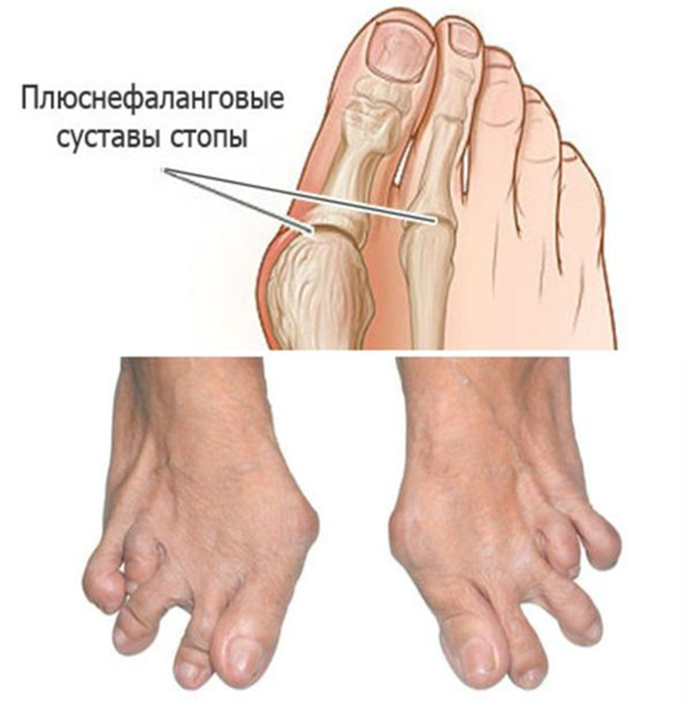

ПРИЛОЖЕНИЕ 4

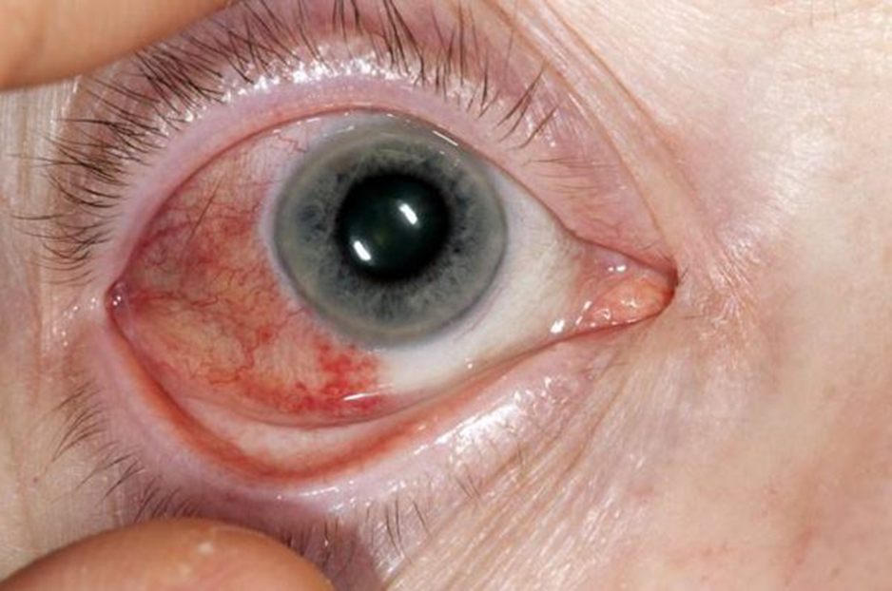

ПРИЛОЖЕНИЕ 6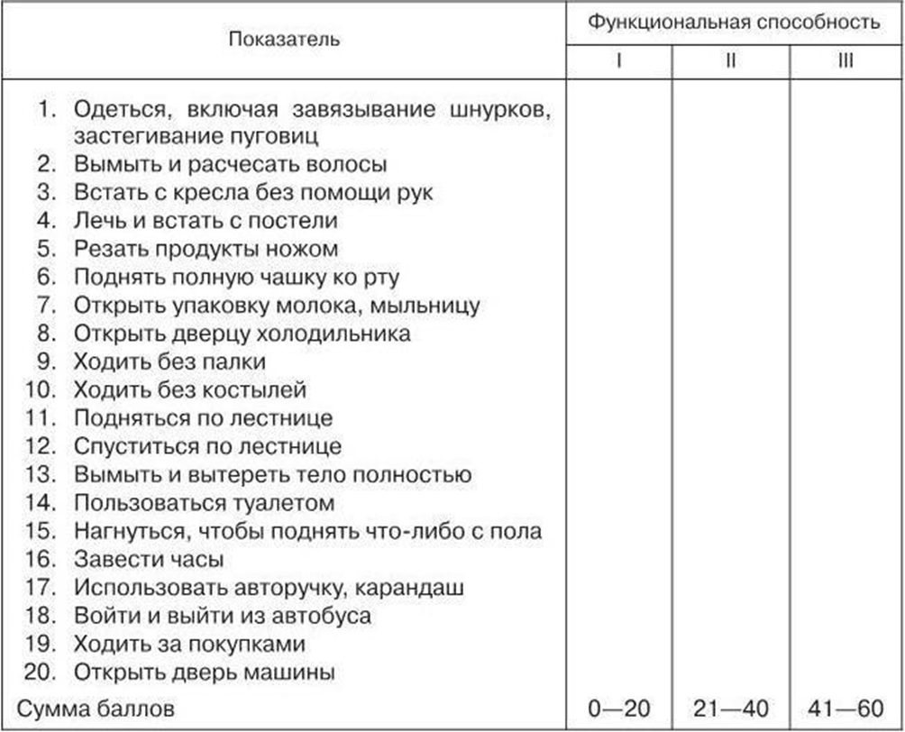

ПРИЛОЖЕНИЕ 5Изображение выглядит как человек, Плоть, вена, кожа

Контент, сгенерированный ИИ, может содержать ошибки.

ПРИЛОЖЕНИЕ 3

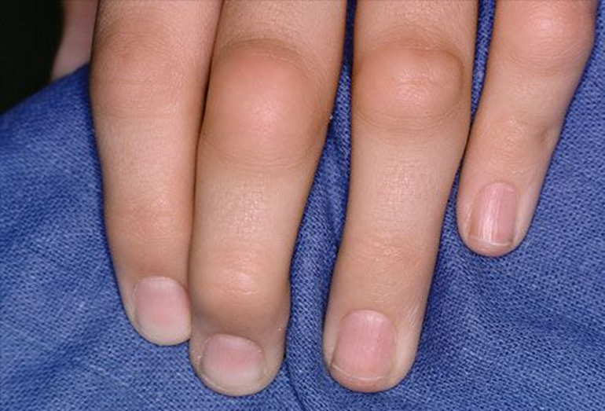

Определение Ревматоидный артрит (РА) – иммуновоспалительное (аутоиммунное) ревматическое заболевание неизвестной этиологии, характеризующееся хроническим эрозивным артритом и системным поражением внутренних органов, приводящее к ранней инвалидности и сокращению продолжительности жизни пациентов. По данным на 2024 год, в России зарегистрировано более 470 тысяч пациентов с ревматоидным артритом, из них с впервые установленным диагнозом — 123 622 пациента. По результатам исследования учёных Тульского государственного университета, проведённого на основе статистических материалов Росстата и Минздрава России за период с 2010 по 2022 годы, ежегодно регистрируется от 21 до 23 случаев ревматоидного артрита на 100 000 населения. Возраст:Чаще всего болезнь поражает людей старше 60 лет, но может начаться и раньше — в 40–45 лет. Отдельно выделяют ювенильную форму ревматоидного артрита, который поражает детей до 16 лет. Пол: У женщин вероятность заболеть ревматоидным артритом в два-три раза выше, чем у мужчин.

Клинически ревматоидный артрит проявляется:

* Боль в суставах.
* Скованность суставов.
* Воспаление суставов.
* Общие симптомы. постоянная усталость и слабость, периодическое повышение температуры тела, избыточная потливость, снижение аппетита, необъяснимая потеря веса.
* Осложнения со стороны других органов. Воспалительный процесс иногда распространяется за пределы суставов. Например, при поражении сердечно-сосудистой системы могут возникать боли в груди и одышка. В редких случаях страдают лёгкие, глаза или нервная система.

Контрольные обследования:

Во время назначения или коррекции лечения посещать ревматолога нужно раз в 1–3 месяца.

При достижении низкой активности заболевания посещать врача нужно не реже 1 раза в 3 месяца.

При достижении стойкой ремиссии ходить к врачу необходимо не реже 1 раза в 6 месяцев.

Контрольный прием при осмотре включает: общий анализ крови , биохимический анализ крови, УЗИ, ЭКГ

Осложнения ревматоидного артрита: эрозия костей и деформация суставов, сердечно-сосудистые заболевания, легочные осложнения, неврологический осложнения.

При появлении первых симптомов нужно срочно обратиться к ревматологу . чтобы избежать осложнений.

Рекомендации при ревматоидном артрите: нужно уменьшить нагрузки , ограничить потребление красного мяса и сахара, нужно следить за положение тела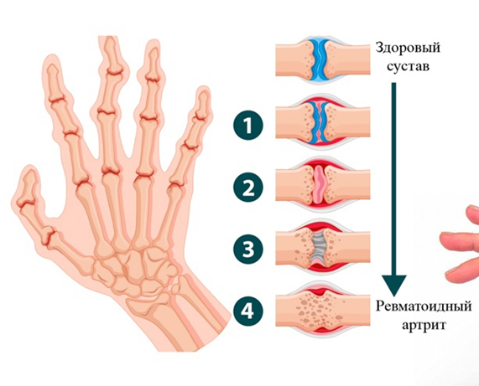.



**ФЕДЕРАЛЬНОЕ АГЕНТСТВО ЖЕЛЕЗНОДОРОЖНОГО ТРАНСПОРТА**

Федеральное государственное бюджетное образовательное учреждение высшего образования

**«Петербургский государственный университет путей сообщения**

**Императора Александра I»**

**(ФГБОУ ВО ПГУПС)**

**Санкт-Петербургский медицинский колледж**

РЕВМАТОИДНЫЙ АРТРИТ, МЕТОДЫ ЛЕЧЕНИЯ И ПРОФИЛАКТИКИ ОБОСТРЕНИ

Г. Санкт-Петербург

2025

Изображение выглядит как текст, снимок экрана, программное обеспечение, веб-страница

Контент, сгенерированный ИИ, может содержать ошибки.